* Với mỗi class tạo ra đều phải khai báo để sử dụng bean
* **@ComponentScan**

Có thể khai báo bên trong là 1 array các package hoặc 1 array các class (nếu không chỉ định rõ thì sẽ auto scan trong cùng folder)

Sẽ tự động scan những Bean sau:

* + **@Component**

Dùng để khái báo 1 component trong Spring

Dùng cho những Object không liên quan tới database, business logic hay presentation layer

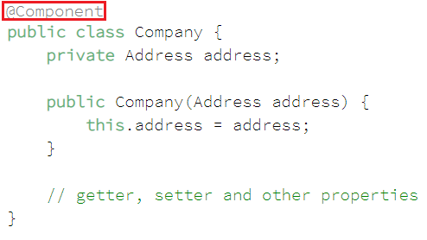

* + **@Repository**

Dùng để đánh dấu các DAO, repository của data layer

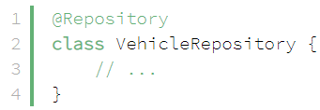

* + **@Service**

Dùng để đánh dấu các Service của business layers

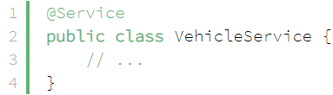

* + **@Controller, @RestController**

Dùng để đánh dấu các controller của presentation layer

@Controller: return về ModelAndView (giống return JSP)

@RestController: return API (@Controller, @Responsebody)

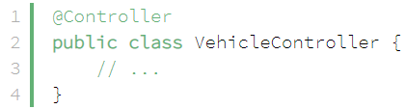

* + **@Configuration**

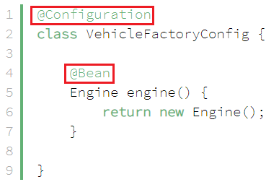

* **Chú ý:**

Sử dụng **@Component** để thay thế cho 4 anotation **(@Repository, @Service, @Controller**, **@RestController**) nhưng khi scan sẽ không tối ưu

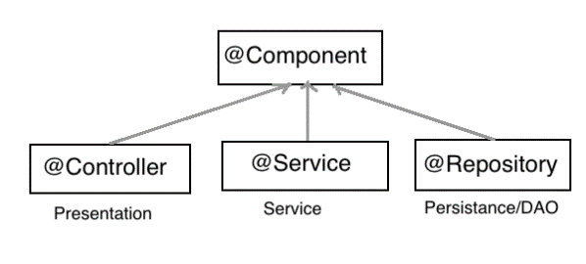

VD1: single component scan

**

*Component*

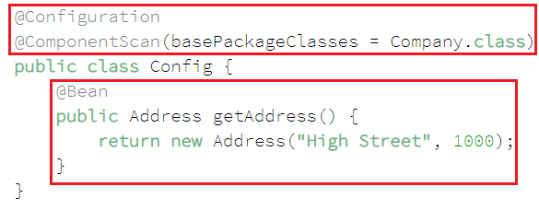

*DI Container (Injection)*

VD2: multiple component scan

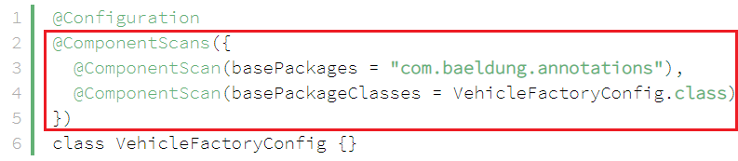

* **Reference**

<https://www.baeldung.com/spring-component-repository-service>

<https://www.baeldung.com/spring-bean-annotations>

<https://www.mkyong.com/spring/spring-auto-scanning-components/>

<https://huongdanjava.com/vi/auto-component-scan-trong-spring.html>